1С: Предприятие 8
Множественные свойства
Руководство пользователя

Оглавление
Введение 2
Структура Руководства 3
Что вы должны знать 4
Глава 1. Принципы функционирования расширения 5
Глава 2. Установка расширения в типовую конфигурацию 6
Глава 3. Работа с расширением 8

Введение
Настоящее руководство предназначено для пользователей типовых прикладных решений, а именно:
- «1С:ERP Управление предприятием 2», редакция 2 (2.4.13.148)
- «Комплексная автоматизация», редакция 2 (2.4.13.148)
- «Управление торговлей», редакция 11 (11.4.13.136),
- а также прочих решений, включающих в состав конфигурации библиотеку стандартных подсистем (БСП) версии 3.1.3.427 (и выше).
Расширение работает на платформе «1С:Предприятие 8» минимальной версии не ниже 8.3.14.1993 в режиме совместимости «Версия 8.3.14».
В клиент-серверном варианте работы дополнительно создание и настройка профиля безопасности не требуется.
При смене релиза расширяемой конфигурации, при необходимости, работоспособность расширения MDK_MultipleProperties.cfe обеспечивается путем предоставления пользователю новой версии, по электронной почте: info@axelsoft.ru.
Расширение MDK_MultipleProperties.cfe, для работы с множественными свойствами, вносит незначительные изменения в типовой функционал дополнительных реквизитов. Поэтому в данном Руководстве затрагиваются только вопросы работы пользователей с расширением.
Дополнительную информацию по расширению можно получить в компании ООО «МДК» по e-mail: info@axelsoft.ru, по тел.: +7 (499) 322-39-20, а также на сайте: http://axelsoft.ru/

Структура Руководства
В главе 1 изложены основные принципы функционирования расширения для работы с множественными свойствами.
Глава 2 содержит описание процесса установки расширения в прикладном решении на примере типовой конфигурации «Управление торговлей», редакция 11 (с релиза 11.4.13.136).
Глава 3 содержит краткие сведения и инструкцию пользователям по работе с функционалом расширения.

Что вы должны знать
Характер изложения данного Руководства предполагает, что вы знакомы с функционалом по работке с дополнительными реквизитами, реализованном в типовых конфигурациях и владеете определенными навыками работы в прикладном решении.
Вам должны быть знакомы следующие понятия и навыки:
- использование меню «Все функции...» («Функции для технического специалиста…») для вызова стандартного окна «Управление расширениями конфигурации»;
- подключение расширения и порядок проверки возможности применения при смене релиза расширяемой конфигурации;
- работа с подсистемой «НСИ и администрирование» и настройка дополнительных реквизитов»;
- управляемые формы и стандартные диалоги.
Если вы недостаточно хорошо владеете перечисленными выше понятиями и навыками, рекомендуем обратиться к соответствующей документации.

Глава 1. Принципы функционирования расширения
Расширение «Множественные свойства», как следует из названия, расширяет возможности функционала дополнительных реквизитов и обеспечивает возможность ввода и хранения несколько значений для свойства объекта.
Принцип работы расширения заключается в использовании реквизита «ТекстоваяСтрока» табличной части «ДополнительныеРеквизиты» объекта метаданных конфигурации, для хранения внутреннего строкового представления списка значений в специальном системном формате, использующем идентификацию данных внутри одной информационной базы.
В расширение (для адаптации) вынесены некоторые процедуры и функции общих модулей «УправлениеСвойствами» и «УправлениеСвойствамиСлужебный», а также адаптирована обработка «ГрупповоеИзменениеРеквизитов».
Для хранения признака «Множественное свойство» (тип «Булево»), для дополнительного реквизита, в расширение добавлен новый регистр сведений «MDK_МножественныеСвойства».

Глава 2. Установка расширения в типовую конфигурацию
Установка расширения в типовую конфигурацию, например «Управление торговлей», редакция 11 (с релиза 11.4.13.136), осуществляется в подсистеме «НСИ и администрирование», раздел «Администрирование» – «Печатные формы, отчеты и обработки».
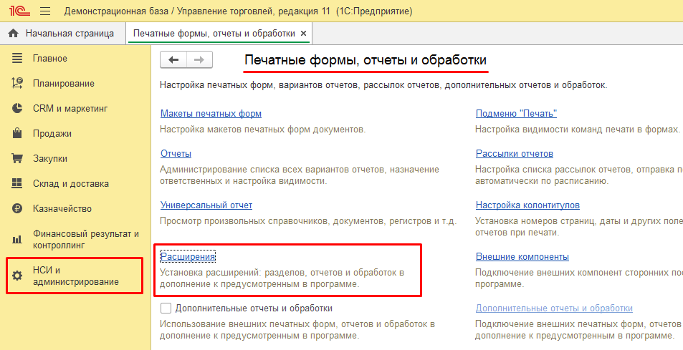
Для добавления из файла на диске нужно указать путь к расширению «MDK_MultipleProperties.cfe».
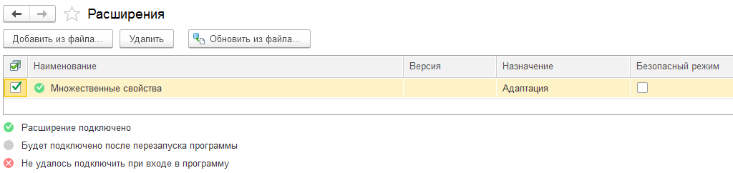
При подключении нужно обязательно снять флаг «Безопасный режим» использования расширения.
Также, в некоторых случаях, потребуется снять флаг «Защита от опасных действий». Для этого нужно в меню главного окна (функции технического специалиста) перейти в форму управления расширениями конфигурации и сделать соответствующие настройки.
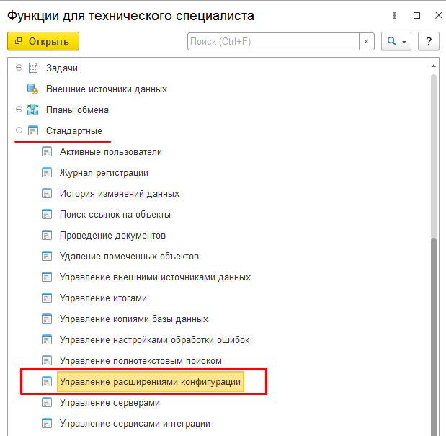
Ниже пример настроек использования расширения «MDK_MultipleProperties».
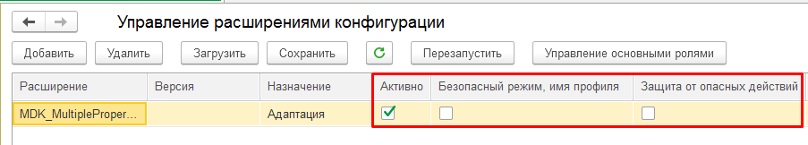

Глава 3. Работа с расширением
Иногда для одного и того же дополнительного реквизита, например, «Цвет» для элементов справочника номенклатуры, необходимо указать несколько значений: «Красный», «Белый» и так далее. О чем тут речь? Давайте рассмотрим на примере работы с интернет-магазином на Битрикс. Допустим, когда вы заходите на сайт, например, для покупки какой-нибудь обуви определенного цвета, вы указываете в фильтрах «Цвет», например, «Красный» и CMS вам показывает все предложения, в которых есть такой цвет. И вы, как пользователь, не задумываетесь о том, что цвет обуви при этом может быть красно-синий или вовсе разноцветный, но при этом там есть красный цвет. Вопрос становится актуальным, когда ответственный за нормативно-справочную информацию пытается занести данные о товаре в 1С и у него это не получается, так как в типовых решениях невозможно указать для одного дополнительного реквизита несколько значений. Но при этом в редакции «1С-Битрикс: Управление сайтом» в базовой функциональности такая возможность есть. Как быть? На помощь приходит расширение для работы с множественными свойствами. И чтобы это сделать, пользователю достаточно для дополнительного реквизита «Цвет» указать признак «Множественное свойство». То есть пользователь может использовать дополнительные реквизиты так, как они изначально заложены в основной конфигурации и при необходимости может включать множественность.
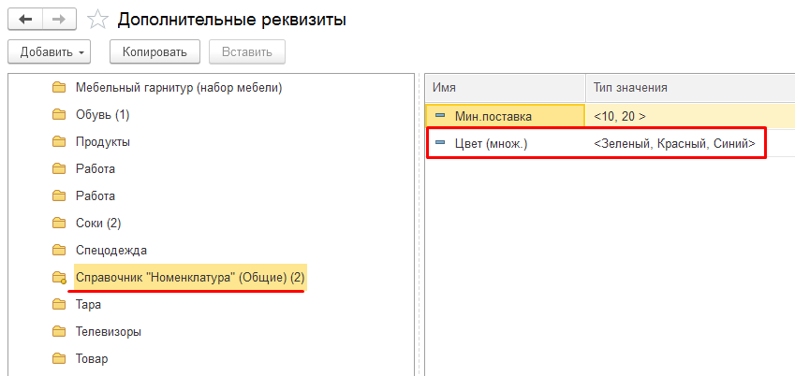
Для этого в регистр сведений добавляется соответствующая запись и выставляется флаг «Действует» для дополнительного реквизита.
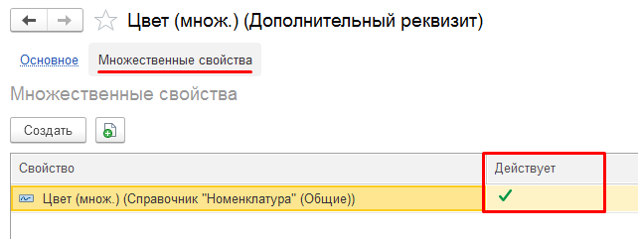
Далее в карточке номенклатуры появляется возможность для свойства «Цвет» выбрать несколько значений вручную или по кнопке «Подбор».
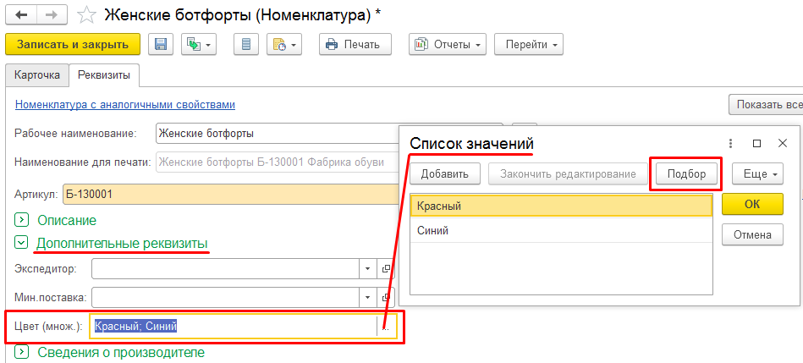
В данном примере список доступных значений хранится в типовом справочнике «ЗначенияСвойствОбъектов».
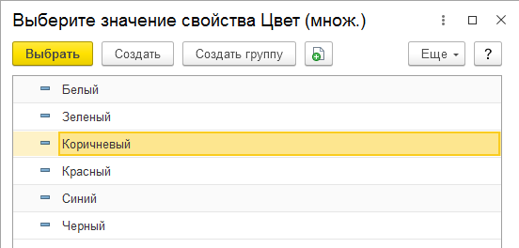
После выгрузки товаров на сайт в структуре файла выгрузки мы увидим следующие конструкции:
- признак «Множественное» принимает значение «Истина»
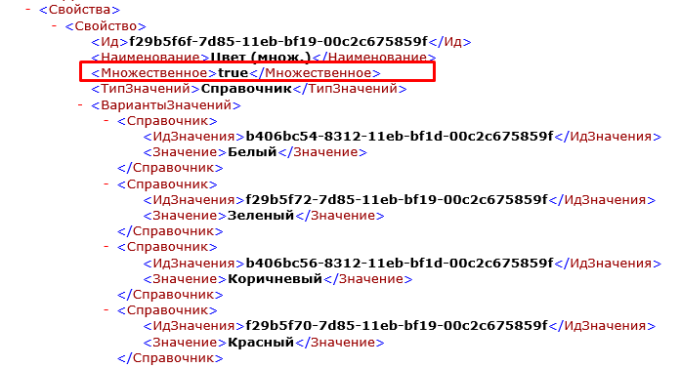
- для свойства товара список с идентификаторами выбранных значений
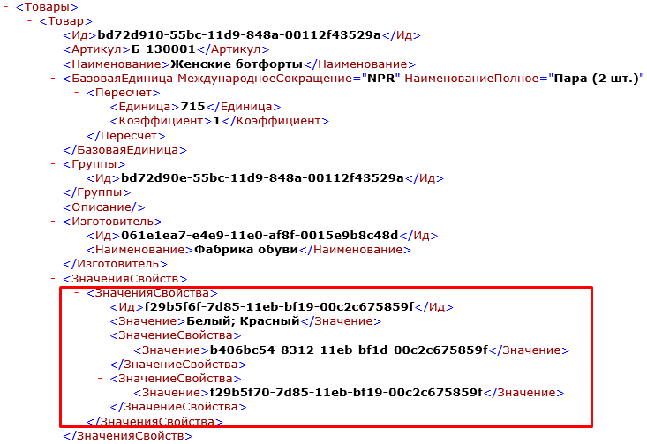
Данный формат понятен Битрикс, файл загружается на сайте типовым механизмом.

